Bienvenidos a los bosques

Pita

2025-03-23

## regeneración

¡Bienvenidos! Aquí un poco sobre la salud de los bosques.

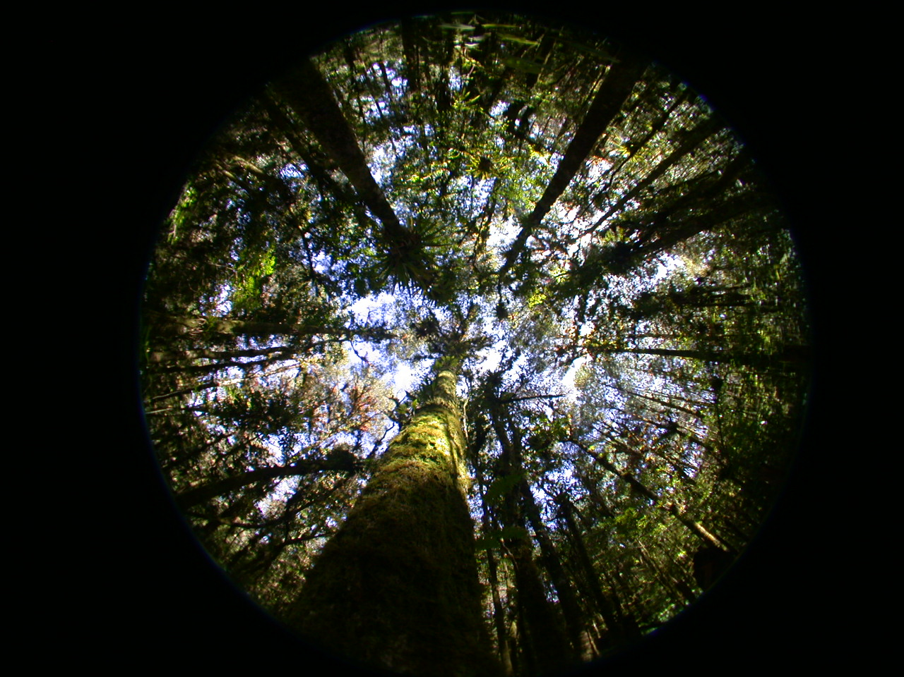

Los bosques son más que la suma de los árboles que los distinguen, son vecindades donde sus habitantes coinciden y comparten y se reparten en los nichos que se encuetran y también los que resultan de esta intrincada convivencia natural. Toma tiempo alcanzar la configuración “bosque”